

若不全新架构金融科技，银行资管转型只是空谈

普益标准银行资管专题研究
第3期
研究员：付巍伟 陈新春 涂敏

引子
2018年，招商银行、中国银行等多家银行巨头宣布将投入不低于上一年度营业收入的1%用于金融科技研发。过去十几年里，银行资管依托传统渠道优势和资金池运作模式实现迅速扩张，也被人们喻为“躺着赚钱”。金融严监管给中国资管行业带来前所未有的挑战与转型压力，而金融科技必将成为这场“转型之战”中襄助银行资管占领高地的“尖兵利刃”。

摘 要
伴随着资管新规与理财新规的相继落地，商业银行资管业务亦迎来全方位挑战，涉及到销售端、投资端、运营管理等诸多方面。无论是资管新规还是理财新规，都要求银行资管告别过去的粗放经营模式，向“真资管”和“以投资者为中心”转型。
从销售端来看，客户群体的扩大与服务方式的转变将颠覆银行财富管理端业务模式。面对理财新规关于面签、双录、产品宣传、服务、信息披露等要求，仅通过传统的理财经理线下业务模式使得银行面对广阔的长尾客户市场无能为力。充分挖掘客户信息、高效的客户分析与响应、精准的客户服务是未来银行财富管理业务的致胜之道。
从投资端来看，对内，银行自主投研能力不足；对外，银行对委外合作机构的管理亦粗糙。过高的人均管理规模透露出银行资管人才配备不足的现实。在不具备配套的薪酬体系和激励制度时，投研能力短期内将无法通过人才队伍的扩充而迅速提升。另外，理财新规关于银行合作机构的资质要求以及管理要求，使得银行必须实现对于合作机构的精细化管理，即实现从投前、投中到投后的全流程评价和监控。
从运营管理来看，理财产品形式改变后，随之而来的将是运营模式的转变。产品净值化转型对产品的交易、估值、结算、信息披露等提出了更高更严要求，资管新规、理财新规亦考验银行理财风险管理的深度与广度，而资管子公司的逐步落地，更将直接考验银行的运营管理能力。
上述转型痛点制约了银行资管的有效转型，可以认为，若不能全新架构金融科技，银行资管转型只能是空谈。拥抱科技，对内提升效率与能力边界、对外提升客户使用体验与服务产能是理财新规下商业银行理财业务快速转型的核心驱动力。
销售端，开发智能财富管理系统。通过大数据，洞察客户需求；通过策略模型，快速响应需求；通过场景架设，直击需求痛点；通过智能平台，实现全天候服务。
投资端，开发资产配置系统。自主投资以投研系统为核心，以庞大的金融数据库、丰富的资产配置策略与模式为底层基础，提供充分的投研支持；委外投资以MOM管理系统为核心，在标准化的评价流程下，通过内外部数据库的联动，对管理人实现投资全流程的评价，提升银行对委外业务的主动管理能力。
运营管理端，开发运营管理系统。以运营数据为内核，打通全业务链条，通过信息化建设，实现风险穿透；通过对交易、估值、结算等系统的架设，完善净值型产品的运营。未来，在资管业务剥离、理财产品托管的要求下，运营管理系统将是银行大力发展托管业务，架构托管系统的基础。
我们认为，系统开发的核心理念是整体规划、分步实施、快速迭代、系统整合。理财新规下，对系统建设的整体规划是建立以智能财富管理系统、资产配置系统、运营管理系统等三大系统为支撑的智能资管系统。系统的建设必须建立在金融逻辑与业务逻辑之上，根据系统的重要性、紧迫性、所需资源的多寡、开发的难易进行不同的时间规划与功能规划，在标准版的基础上，根据银行个性化需求逐步迭代升级，嫁接到本行已有的系统模块，最终形成资管系统的全面整合。
目录
一、理财新规下商业银行资管业务转型痛点 1
1.1营销管理——传统管理方式将无法挖掘巨大的长尾客户市场 1
1.2投资配置——自主投研能力欠缺、委外合作机构管理不足 2
1.3运营管理——运营模式颠覆、风险管理要求提升 3
二、商业银行资管理业务转型系统解决方案 4
2.1小利润大市场——长尾客户财富管理可期 4
（1）系统功能规划 5
（2）系统筹备 7
2.2 巧借外力——投资亦可内外兼修 9
（1）系统功能规划 9
（2）系统筹备 11
2.3数据驱动——运营需要风险穿透 13
（1）系统功能规划 13
（2）系统筹备 13
三、智能资管建设思路及规划 15
3.1 整体规划 16
3.2 分步实施 16
3.3 快速迭代与系统整合 18
专栏1：工商银行数据仓库建设 19
专栏2：德意志银行数字化生态体系战略 20

一、理财新规下商业银行资管业务转型痛点

1.1营销管理——传统管理方式将无法挖掘巨大的长尾客户市场
理财新规中银行理财门槛的大幅下降利好长尾客户市场，但是传统的客户服务管理方式无法支撑对长尾客户市场的充分挖掘。
从政策来看，首次购买“面签”和“双录”的规定限制了银行通过互联网模式来吸引长尾客户，需要银行通过线上与线下相结合的方式，深度融合金融科技的力量，激活沉淀僵尸客户，通过综合服务和交叉销售获利，但是同时也要求银行对财富管理端进行彻底改造；
从获客与渠道来看，理财新规对银行销售渠道的限制，使得银行理财在日益成熟的共享金融所带来金融脱媒过程中，获客能力进一步受到掣肘。面向高度分散化、流量巨大的平台化金融消费场景，传统的银行网点模式显得束手无策；
从产品宣传来看，理财新规对“预期收益”宣传的禁止，使得理财产品“刚性收益”的竞争宣传成为过去式。银行在失去预期收益和刚性兑付两块“金字招牌”庇护后，银行资管实力成为产品宣传中的利剑，但是长尾客户群体过于庞大，如何快速达到预期宣传效果，又将是一大难题；
从服务来看，传统银行理财主要以客户经理为中心在线下网点开展客户服务，服务半径有限，难以适应长尾客户“小额高频”的服务模式，面对广阔的长尾客群，单个客户的盈利更难以覆盖高昂的边际成本，而伴随着理财产品净值化转型以及宣传策略的变更，低风险偏好客户的流失也将是银行理财业务面临的重大考验；
从信息披露要求来看，投资者适当性管理要求更加严格，传统的人力服务将难以胜任不同于以往的工作量级。理财新规对信息披露的深度、广度等诸多要求，使得传统人工进行信息披露与监管报送的人力成本过高，传统方式将难以为继。
图表1：近年来我国货币基金规模的迅速扩大显示出了长尾客户市场的巨大潜力
数据来源：普益标准整理

1.2投资配置——自主投研能力欠缺、委外合作机构管理不足
过大的人均资产管理规模制约投研能力快速提升。在人才配备不足的情况下，投研能力短期无法通过人才队伍的扩充而迅速提升。人才队伍的扩充需要有更适用的组织管理模式和配套的薪酬体系及激励制度。不论是事业部制或资管子公司制，人才的扩充与培养需要一定的时间，那么在短期提高投研的效率，提升生产组织效能便是关键，配套的系统便是实现提升效率与投研能力的可行路径。
策略开发能力薄弱，运用的策略单一。传统的银行理财投资品种以（类）固定收益类资产为主，且债券投资以“持有到期”策略为主，相对基金与券商行业，银行对策略开发能力弱，策略运用单一，进而导致资管能力低下。伴随着客户群体的扩大，投资标的限制，资产配置策略将直接影响资管产品体系，考验银行的策略开发能力以及策略运用能力；
粗放式委外管理模式不再满足“真资管”模式下提升主动管理能力的要求。理财新规要求银行需要切实履行投资管理职责，这需要银行完善对合作机构、管理人的精细化管理，承担相应的责任。传统对委外业务手工管理、对管理人简单的“白名单”管理的方式将无法实现自身管理能力的提升以及对管理人的精细化管理；
合作机构的受限进一步限制了银行的策略运用以及风险收益谱系。理财新规对银行公募类产品合作机构需为持牌金融机构的限制使得银行与私募机构的合作受到巨大限制，制约了传统私募投顾或私募委外的方式，从而使得银行的投资策略受到一定限制，进而影响风险收益谱系。

1.3运营管理——运营模式颠覆、风险管理要求提升
净值型产品的交易、估值、结算等诸多不同催生运营模式的颠覆。从资产交易来看，“持有到期”模式向“交易+持有到期”对系统的要求将不同于以往；从产品估值定价来看，市值法的要求，使得手工记账估值的方式将难以为继；从产品结算来看，产品净值在不断波动，与些同时，长尾客群的扩大，对结算系统的便捷性、稳定性有了更高的要求……不论是交易、估值、还是结算，均需要更为强大的系统支撑；
银行理财风险管理的深度与广度将持续延伸。理财新规对于资管业务的风险管理提出了更高的要求，尤其是流动性风险管理，包括压力测试、规范开放式理财产品的认购与赎回等。资管业务转型下，银行需要做到风险穿透，而风险穿透的前提就是尽最大可能减轻信息不对称，需要依托于对信息、数据的穿透管理。银行的资管业务战略将与风险结合，风险管理能力是控制产品净值波动，维护客户的有效方法，如何快速提升风险管理能力及效率将是银行不得不面临的挑战；
逐步向资管子公司过渡需要银行资管部门实现独立的资管业务运营与管理能力。资管子公司的成立，不仅需要银行从业务视角的进行相应的规划筹备，也要从管理的视角执行配套的绩效考核与激励机制，需要业务系统与管理系统的充分链接与耦合。

二、商业银行资管业务转型系统解决方案

2.1小利润大市场——长尾客户财富管理可期
深度整合金融科技，将客户信息及需求数据化并通过标准流程进行系统服务，是服务长尾客户唯一的可行路径。改变传统由理财经理一对一手工管理服务客户的方式，通过搭建以客户全方位信息为基础的数据库，将各不相同的客户通过标准化的处理，得到标准化的数据信息，构建客户分析、客户管理、客户服务的大数据基础，助力于盘活僵尸客户。在标准化的系统平台上，每一个客户将是各类信息拼接组合起来的映射。对长尾客户市场的“开垦”与“挖掘”，对财富管理端的彻底改造，将颠覆传统营销中以人际资源为王的营销模式，亦将颠覆银行对单个理财经理的考核方式，高效的客户分析与客户响应，及时全面的客户服务，是在长尾客户市场致胜的必由之路。

（1）系统功能规划
1、数据为王，洞察需求。结合银行资管业务的标准化程度与数据化程度，通过静态信息标准化的数据获取与存储，辅之以金融逻辑下的数据清洗，可实现快速识别与洞察客户需求，而对客户服务的动态信息的记录、积累与分析，实现对客户的生命周期管理，不仅做到千人千面，更做到多维立体。
图表2：客户分析
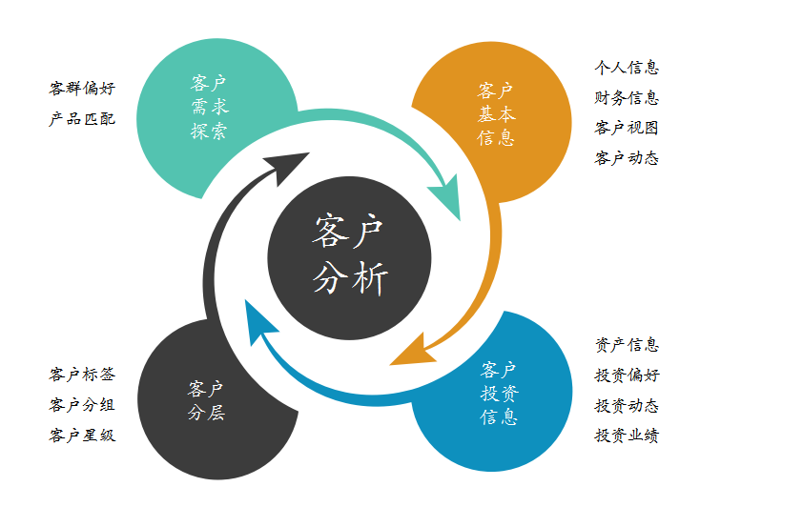

2、策略模型，快速响应。客户的需求需要策略模型的响应，程序化自动的响应，使得长尾客户服务形成规模效应。传统以理财经理线下服务客户的方式成本过高，所需投入资源太多，不适用于服务长尾客户，而通过策略模型响应客户需求的方式将成为服务客户的主流方式。即使是面对高净值客户，也可以通过模型策略为主，人工服务为辅的方式，提升服务专业性以及服务效率。

图表3：大类资产配置模型与基金筛选
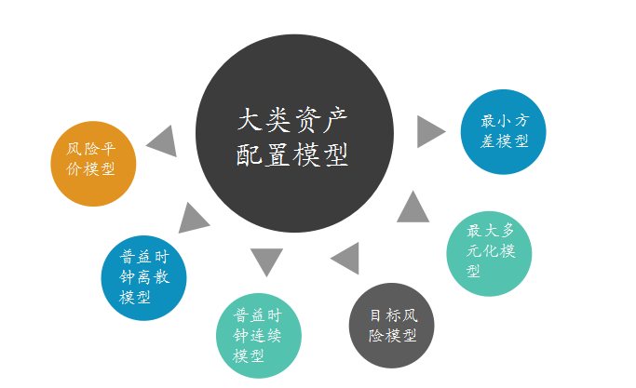
公募基金筛选
系统性指标
流动性指标
个体风险指标
收益指标
平均相关性指标
业绩持续性指标
风格稳定性指标

- 场景多元，触达客户。传统银行具有独具优势的渠道资源，不论是线上抑或是线下，但是正是因为“场景”运用的不足使得其产品创新受限，同质化严重，无法直击客户需求痛点。余额宝就是货基产品与互联网场景完美结合的典范，满足了普通客户小额理财需求。深耕场景，方能使策略模型不是机械呆板的运用，而是基于客户习惯与需求，拓宽了策略模型的运用边界与客户网络的覆盖边界

图表4：金融场景运用
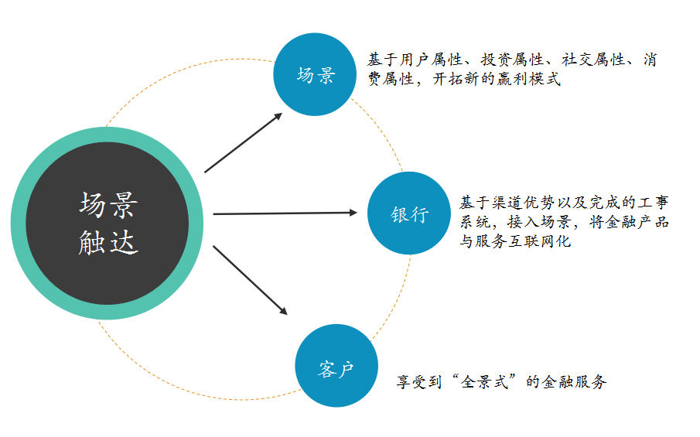
4、智能平台，全天候服务。智能化的线上系统平台，使得对客户的服务将不限于时间与空间，银行之间的竞争也将逐步转移到对软硬件设备、系统运营能力的竞争。智能系统（如智能投顾、智能财富管理系统等）的建设，将极大提升银行的服务能力，提升用户的智能化体验，拓宽银行服务边界。

（2）系统筹备

图表5：财富管理系统筹备及功能规划
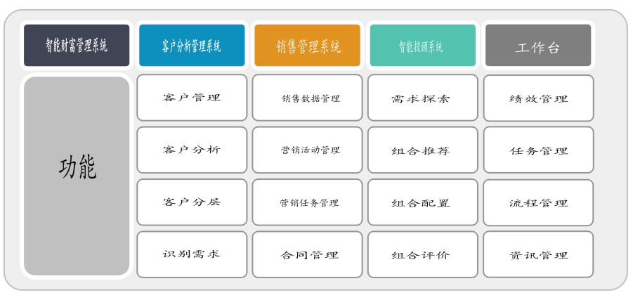

建立以客户需求为核心的智能财富管理系统提升客户服务产能。系统包含客户分析管理、销售管理、智能投顾、工作台四大子系统模块。
客户分析管理系统基于大数据分析对客户进行分层并识别客户需求。传统的CRM系统仅限于对客户信息的管理，对于金融逻辑的嫁接不足，使得客户的金融需求无法聚焦。基于金融逻辑与金融场景，识别客户的需求，让营销精准触达客户；
销售管理系统以销售数据分析为核心。通过对销售数据、销售活动的管理及分析，发现销售规律，印证对客户的偏好分析，与客户分析管理系统形成联动；
智能投顾系统是提升服务长尾客户效率的关键。智能投顾系统通过对客户需求的识别与探索，基于资产配置策略进行线上智能化的推荐，全自动、全流程、全天候的服务，提升客户智能化体验，使得银行提供的服务与客户需求形成精准对焦；
工作台以日常工作管理为核心。工作台涵盖绩效、考核、资讯等的管理，形成标准化的流程与模块功能，去除不规范、效率低下的管理方式，提升银行对客户的服务产能。

2.2 巧借外力——投资亦可内外兼修
借助系统提升自主投研及委外业务效率是银行快速提升自主投资能力的唯一路径，亦弥补了银行人均管理规模过大造成的管理粗放的缺点。数据与技术的应用与结合，有助于投资时见微知著，统览全局。通过科技技术对投研能力的赋能，驱动银行快速的转型升级。

（1）系统功能规划
1、庞大的金融数据库提供准确、稳定的金融数据流。识别风险、捕捉投资机会是银行资管业务向“真资管”规模转型时，对投研的核心需求。只有拥有准确、稳定、丰富的底层资产数据库、宏观经济数据库、产品信息库等数据库才能真正使投资经理实现不再需要手工进行资料收集与整合的功能，进而支撑对投研的监测、预警与评价。

图表6：丰富的底层数据库
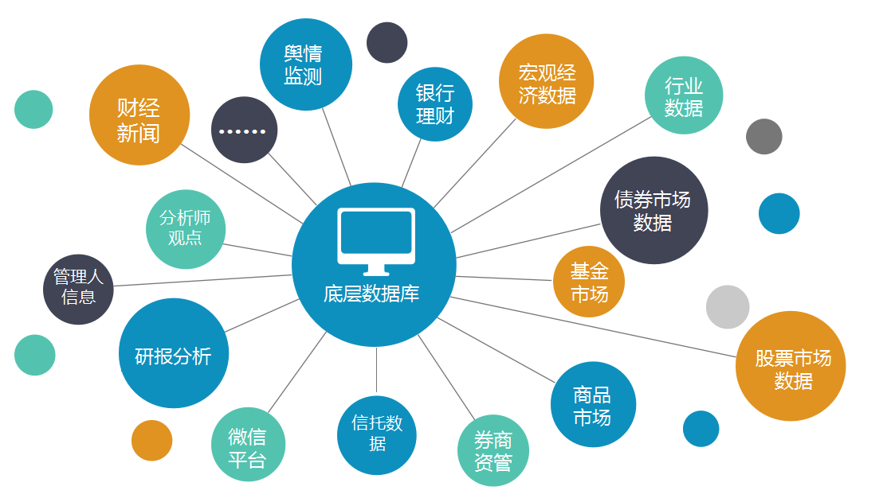

2、内置大类资产配置策略，快速配置。自上而下的配置过程需要辅之以适用的策略，通过在系统中嵌入策略，高效进行资产配置与动态调整，将主动资产管理能力对策略开发能力的考验转移为对策略运用能力的考验。

图表7：投资流程
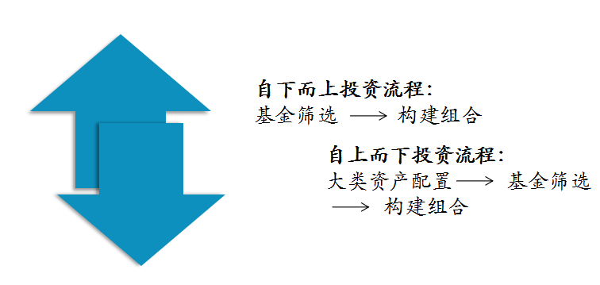

3、标准化的评价流程消除主观因素的扰动。通过标准化的产品评价、管理人评价等，实现对于投研各业务节点的考核分析，同时也消除个人主观因素的判断与扰动。产品评价与管理人评价均基于金融数据库的大数据分析，完善了“数据-监测-评价-考核”的管理链条。
4、数据联动，系统化的投资全流程管理。系统化投资全流程管理涵盖投前、投中、投后各业务节点。通过各金融数据库、各模块的联动，自主投资流程实现自上而下的投研全流程、全周期分析框架，委外投资实现对管理人、委外业务投前、投中、投后的全链条管理框架。
图表8：一站式MOM管理系统功能
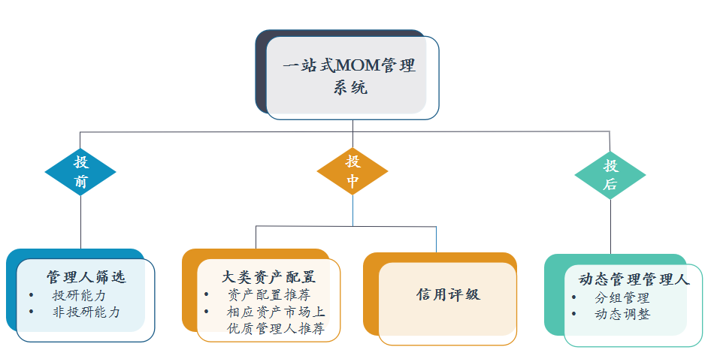

（2）系统筹备

图表9：资产配置系统筹备及功能规划
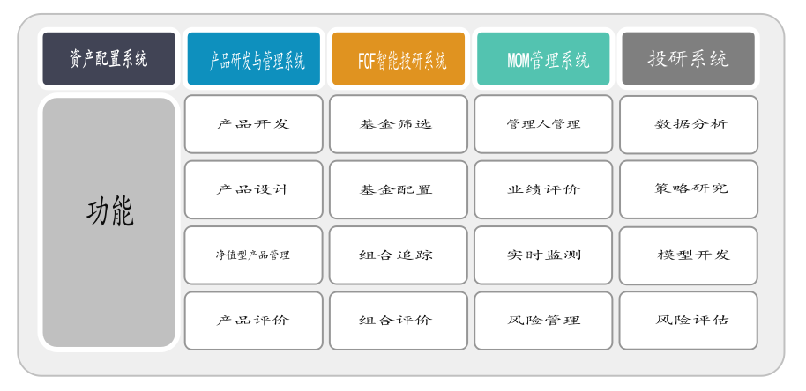

建立以投研为核心的资产配置系统。资产配置系统包含自主投资与委外投资两种业务模式下涉及的各项系统需求，对接底层数据库。
产品研发与管理系统涵盖各类型产品线的研发以及管理，尤其是净值型产品的管理模块，是资管业务转型下银行迫切需要进行布局开发的模块；
FOF智能投研系统为银行提供策略运用的平台，产品涵盖公募、私募各类资管产品。FOF应具有基金筛选、基金配置、组合追踪监测、组合评价等功能，大类资产配置策略、产品评级评价是FOF投研系统的主板；
MOM管理系统实现对委外业务全流程的管理。MOM管理系统以管理人筛选以及信用评级为核心，则对于管理人的评价、推荐、梯队管理、以及信用评级将是MOM系统的主板。MOM系统的开发将提升银行对委外业务的掌控力，实现银行对投资合作机构的管理；
投研系统为银行投研以及策略开发提供支持。通过与数据库的联动，对数据进行充分挖掘、整合、提炼，及时发现市场机会与市场风险，助力于投资经理的决策。

2.3数据驱动——运营需要风险穿透
业务的转型过程中产品形式及管理方式的剧变将带来运营管理的改变。产品的净值化转型，对于产品的投资、交易、估值、定价的管理思路均将不同于以往，同时对于产品的市场风险、流动性风险、信用风险的管理，将进行更深一步的扩展。系统化的运营建设将各业务节点有机结合，形成标准化的管理。

（1）系统功能规划
信息化建设，风险穿透。风险穿透的前提是做到对数据信息的实时监测、分析、预警、处置。从投资端到销售端，从资产到产品，从内部投资到外部投资，都涉及到庞大的信息数据流，通过对各数据流的充分耦合，形成细分的风险管理系统，穿透识别各投资节点的风险，同时，建设内部运营管理系统，穿透识别各管理节点的风险，并结合人工智能等技术，实现资管的智能化管理。
产品转型，完善净值型产品的运营。净值型产品的运营管理与预期收益型产品的运作管理工作量级远远不同，对净值型产品的管理将无法仅依托于人工方式进行，产品净值化运作需要配套的运营管理系统，提供投资交易、估值清算、流动性管理、信息披露等功能。

（2）系统筹备

图表10：运营管理系统筹备及功能规划
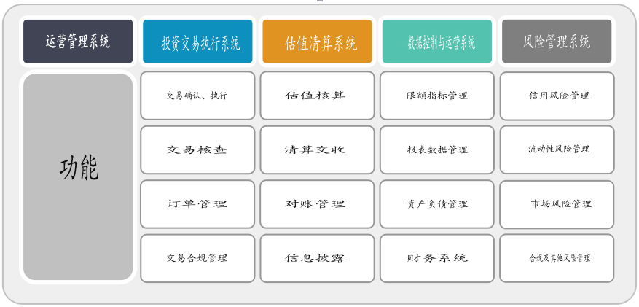

建立以运营数据为核心的运营管理系统。基于资管业务转型后产品的形态特点，运营管理系统将是银行资管日常运营过程中的必备系统之一。
投资交易执行系统将严控交易的合规性与精准性，有效防止操作风险。资管产品交易模式的改变对投资交易系统的性能以及功能都提出了更高的要求，交易执行系统除了交易的功能外，还需要结合数据控制与运营系统、风险管理系统等其他系统，对于不适当交易、不合规交易等进行预警提醒；
估值清算系统将基于市值法，实现对产品的实时估值。若需实现对产品基于市值法的估值，需要连接对应的底层资产数据库，将资产真实的价值波动反应于产品的净值上；
数据控制与运营系统实现对数据的核心管理。通过对财务数据以及报表的统一管理，从数据层面进行充分的运营、维护管理，强化内部的管理控制与系统支持；
风险管理系统涵盖全类别风险管理。风险管理应结合银行资管业务的战略转型方向，涵盖了包括信用风险、市场风险、流动性风险、合规风险等各类风险的管理。通过系统化的方式将风险管理渗透到各业务环节，而各风险管理子系统通过风险框架、风险参数等的预选设定，对于各业务环节的风险进行判断、预警、处置。
运营管理系统将是银行架设托管系统的基础与关键。资管新规对于商业银行理财托管的要求，使得银行将把托管业务置于重要的战略地位，尤其是在未来成立资管子公司的大势所趋之下，在资管业务剥离之后，托管业务将是银行开拓业务领域，增收创收的重要业务。
图表11：商业银行托管系统规划
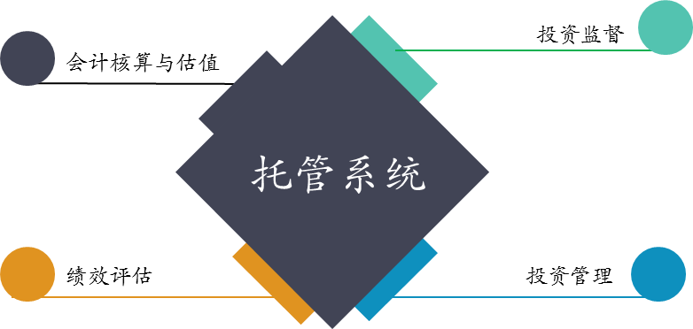

三、智能资管建设思路及规划
系统搭建的核心理念为：整体规划、分步实施、快速迭代、系统整合。系统的建设必须建立在金融逻辑与业务逻辑之上，通过技术适配，充分运用金融逻辑对基础数据进行糅合，使系统服务于投资流程与业务流程。

3.1 整体规划
图表12：智能资管系统整体规划
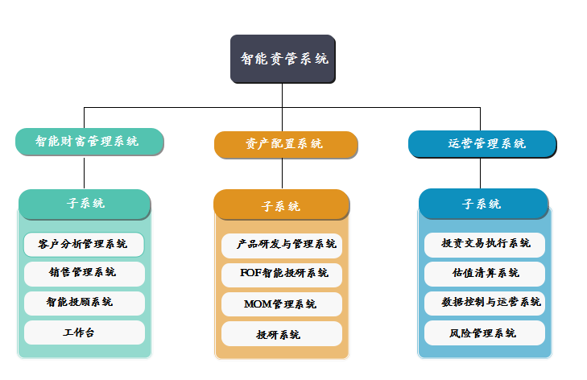
智能资管系统以智能财富管理系统、资产配置系统、运营管理系统三大系统为核心，涵盖投资端、销售端、运营管理。三大系统各自由四个子系统组合构建而成，子系统的规划与设计以资管业务金融逻辑与业务流程为导向，并形成充分的联动。

3.2 分步实施
根据系统开发的重要性及紧迫性不同，以及系统开发所需资源及难度的不同，各系统开发的时间规划也将有所不同。

图表13：财富管理系统开发安排分析
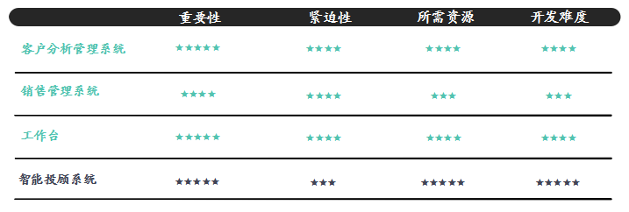
智能财富管理系统分两期开发，第一期开发的系统为客户分析管理系统、销售管理系统、工作台；第二期开发智能投顾系统，并对一期开发系统进行升级迭代。
图表14：资产配置系统开发安排分析
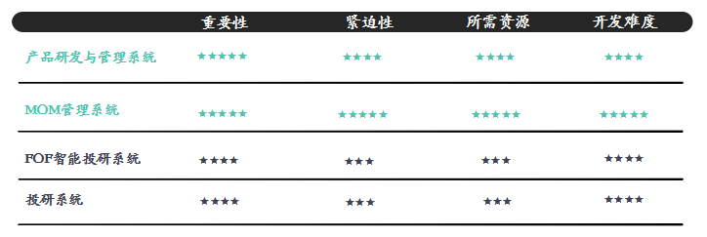
资产配置系统分两期开发，第一期开发的系统为产品研发与管理系统与MOM管理系统；第二期开发投研系统与FOF智能投研系统。

图表15：运营管理系统开发安排分析
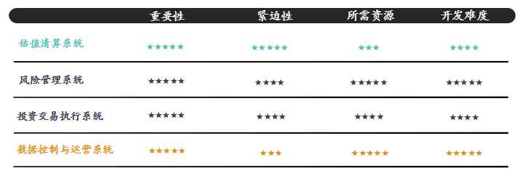
运营管理系统为三期开发，第一期为估值清算系统；第二期为投资交易执行系统与风险管理系统；第三期为数据控制与运营系统。
图表16：运营管理系统开发安排分析


3.3 快速迭代与系统整合
子系统的开发以标准版为基础，并快速迭代形成适配不同银行的个性化系统。在系统迭代升级过程中，数据流从内外部基础数据向衍生数据延伸，业务流由传统资管业务向科技资管、智能资管转型，系统需求由普遍行业需求延伸到银行个性化特质需求。

图表16：智能资管系统的迭代与整合
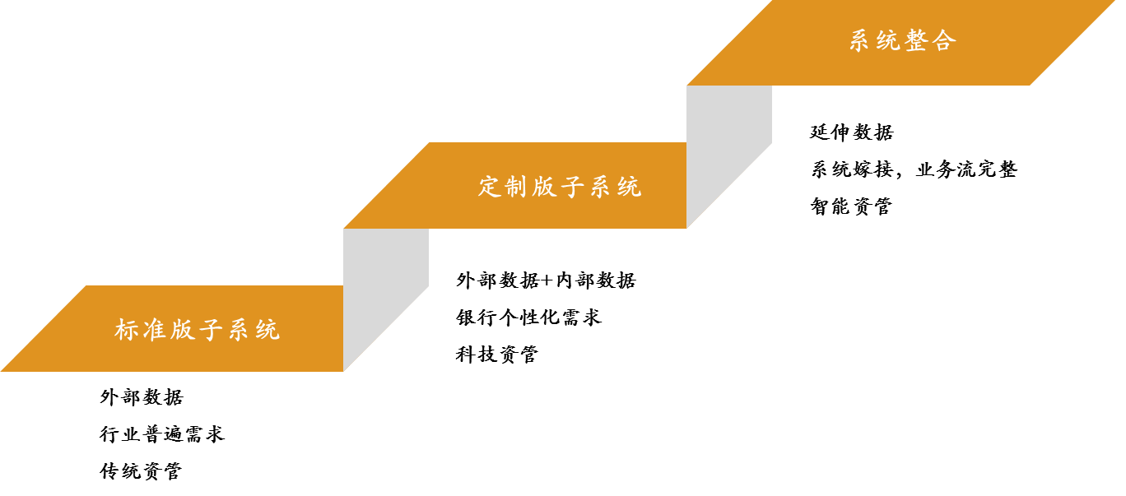

专栏1：工商银行数据仓库建设
工商银行自2001年起开始数据仓库建设，经过多阶段开发和完善后，该银行数据仓库建设已实现预测型数据仓库功能，处于世界领先水平。
该银行数据仓库建设之初对数据基础、数据服务、业务应用三个模块进行布局，通过层层迭代的系统升级，历经综合统计系统、动态监测与分析系统到预测型系统的转变。目前已实现全行经营管理信息的一次性集中存储和使用，并将标准化数据和数据分析结果直接面向客户经理工作台、绩效管理、资讯管理、风险监控和营销系统等业务应用系统，有效的支持中、前台业务系统功能完善和丰富。后期，该银行数据仓库建设将在现有的基础上进一步向敏捷型系统迈进。

图表17：工商银行数据仓库
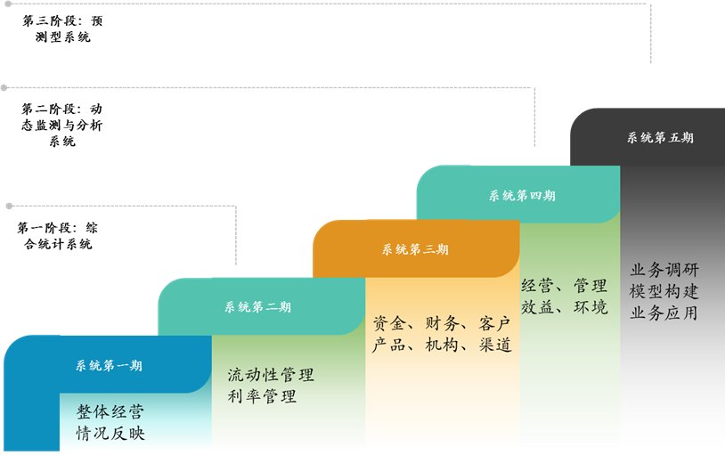

专栏2：德意志银行数字化生态体系战略
德意志银行的“2020战略”的一项重要内容是打造数字化生态体系，该行从营销、产品、流程、技术和培育等五个维度，全面推进银行信息化建设，并分别设定了每个维度的发展准则和行动举措。德意志银行将数字化生态体系的构建划分为基础数字银行、智能顾问银行和超越银行等三个阶段。达到为客户提供更快更多便捷服务、降低成本的目的，2017年，德银开放内部数据端口，通过与外部开发者无缝交互式开发实现系统快速更迭。

图表18：德意志银行数字化生态体系
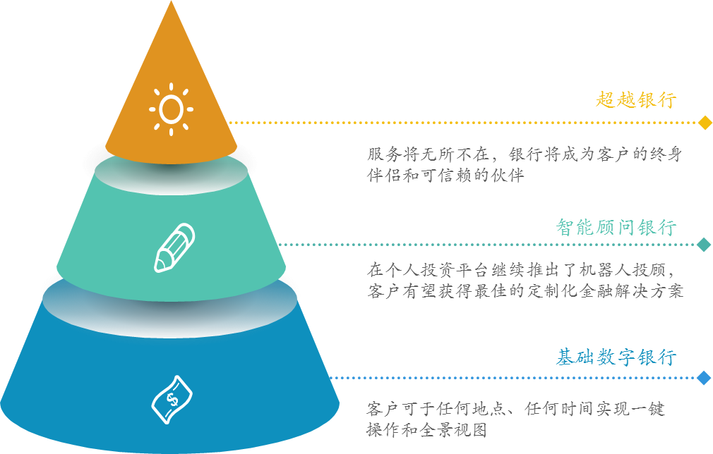

据《银行资管基业如何长青？普益评析人才梯队建设策略》里问卷数据显示，截至2018年1季度，中国银行资管行业人均管理理财存续规模为60.56亿。中国目前资产管理规模超1000亿元的基金公司，人均资产管理规模约为114.27亿，低于国有行和股份行人均管理规模；而中小规模（资产规模低于1000亿）的基金管理公司，人均资产管理规模约为25.27亿，低于城商行人均管理规模。
注：所需资源指银行为开发此系统所需投入的数据资源；系统的重要性与紧迫性是决定系统开发的顺序及时间规划的最重要的因素，其次是所需资源以及开发难度。

